Synthèse individuelle

Sixtine GOSSELIN

3eC

Mon groupe gère les bases de données, au sein de mon groupe je suis en partie responsable du langage SQL. Je m’occupe aussi d’attribuer a chacun ses taches.

Mon objectif étant de savoir installer de données dans la base confortablement de savoir aussi gérer ses données …ce qui sera très utile pour consulter les tables, les modifier et les manipuler.

Dans notre Base de données sont rangées simplement de nombreuses informations, qui sont donc très simple a retrouver ensuite.

Mon groupe et moi nous sommes servis maria_db pour nous entrainés, c’est un SGBD (comme MYSQL).

Mon rôle sur ce site a était de donné en quelques sortes des ordres au SGBD, pour lui « parler » j’utilise le langage SQL.

J’ai cherché sur internet des cours et des tutoriels pour apprendre ce langage, voici quelques sites :

-SQL.sh

-1keydata.com

-developpez.com

- et un polycopié de l’université Nice Sophia Antipolis.

Je me suis aidé aussi de cette page :

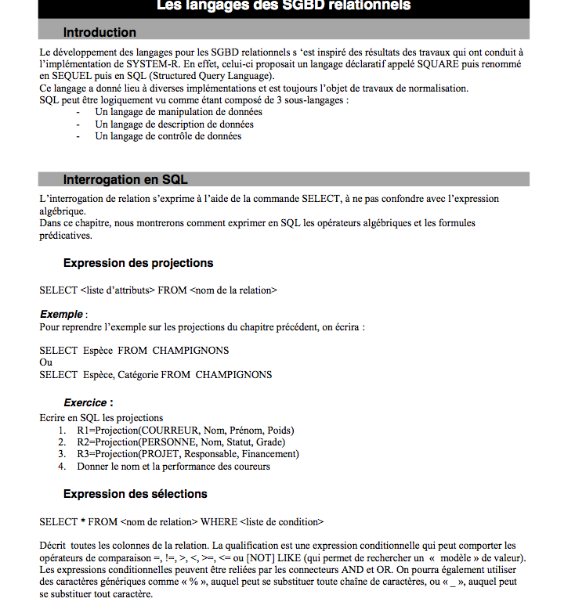

Grace a cet apprentissage j’ai pu exécuté mon savoir en cours sur notre SGBD, en donnant quelques ordres a la base comme :

**🡪 SELECT id, auteur, message, datemsg FROM livreor ORDER BY datemsg DESC**

Et de créer différentes tables

SYNTHESE

Une fois le groupe Arsène, moi et Lily formé nous nous sommes déjà interroges sur la définition d’une base de données, son utilité dans la vie quotidienne, comment la créer…

Nous avons mis tout ca sous forme d’exposé. Nous avons présenté notre exposé en classe à l’oral.

Ensuite nous avons simulé une base de données.

J’ai du pour l’exposé travailler sur la bases de données en soit. J’ai moi même réalise le power point en plus de mes recherches. Pour les recherches j’ai navigué sur mon moteur de recherches pour vraiment comprendre les notions d’introduction a la base de données, j’ai trouvé de nombreuses comparaison a des armoires, bibliothèque qui m’ont tout suite fait comprendre plus facilement et explicitement ce qu’était une base de données. Ensuite en récoltant les informations obtenues par mes camarades, j’ai crée notre Power point de présentation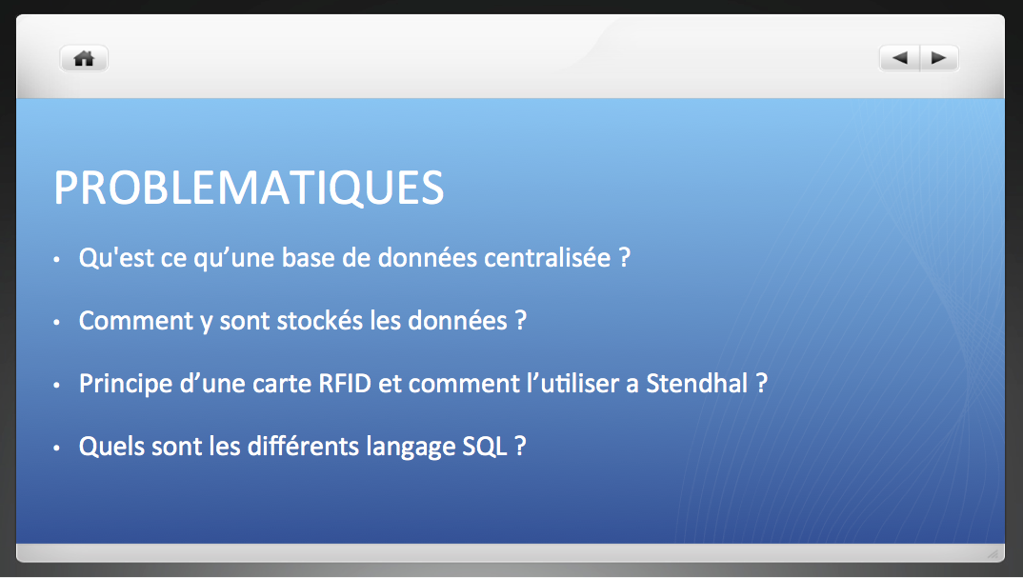

On m’a ensuite plus précisément attribue la tache du langage SQL.

Donc j’ai donc précisé mes recherches dessus, j’ai recherché des sites pour m’initier à la maitrise de ce langage informatique banalisé. La plupart des sites sont d’une nature complexe et ne donne presque aucun exemple précis donc j’ai un peu tourné en rond avant de tomber sur un très bon site qui était plus clair, mais un peu spécialisée dans la création de site web :

-fr.openclassrooms.com/informatique/cours/concevez-votre-site-web-avec-php-et-mysql/structure-d-une-base-de-donnees

En clase nous avons installe Maria Db et crée une bases de données



J’ai crée des tables différentes en ordonnant des commandes dans la barre de requête. J’ai pu appliquer mes connaissances et se fut assez ludique, mais ce n’est pas a la portée de tous a mon avis.

Avec le groupe on va se réunir pour trouver une certaine ligne de conduite pour tous nos travaux futurs et ils faudrait que nous nous regroupions nos recherches, pour que nous y aillions tous accès et qu’on puissent s’informer sur leurs parties , de manière a avoir tous le même niveau.

Je peux dire que le choix des tables est une grande partie très importante et qui doit être bien construites en fonction de la demande des services qui nous communiqueront leurs besoins.

Après avoir compris exactement ce qu’est la base de données, je me suis attaqué au langage SQL qui paraît dur et incompréhensible pour les novices de l’informatique comme moi, mais une fois bien compris et acquis, c’est un peu plus simple. J’ai appris